RELATÓRIO DE RECEBIMENTO DE ANIMAIS SILVESTRES DO MÊS DE MARÇO PROVENIENTES DO MUNICÍPIO PIRACICABA
RG | DATA DE ENTRADA | NOME POPULAR | NOME CIENTÍFICO
43217 | 14/03/2023 | Galo-da-campina | Paroaria dominicana
43218 | 14/03/2023 | Garibaldi | Chrysomus ruficapillus
43219 | 14/03/2023 | Jabuti | Chelonoidis carbonaria
43438 | 27/03/2023 | Cachorro-do-mato | Cerdocyon thous
TOTAL: 4 ANIMAIS

TABELA RESUMO
CLASSE | Nº DE ANIMAIS | %
Aves | 2 | 50%
Mamíferos | 1 | 25%
Répteis | 1 | 25%

RELAÇÃO DE ÓBITOS DE ANIMAIS SILVESTRES
RG | DATA DE ENTRADA | NOME POPULAR | NOME CIENTÍFICO | DESTINO | DATA DE SAÍDA
42906 | 28/02/2023 | Periquitão-maracanã | Psittacara leucophthalmus | OBITO | 27/03/2023
42908 | 28/02/2023 | Periquitão-maracanã | Psittacara leucophthalmus | OBITO | 04/03/2023
43219 | 14/03/2023 | Jabuti | Chelonoidis carbonaria | OBITO | 17/03/2023
TOTAL: 3 ANIMAIS

TABELA RESUMO
CLASSE | Nº DE ANIMAIS | %
Aves | 2 | 66,66%
Mamíferos | 1 | 33,34%
Répteis

RELAÇÃO DE SOLTURAS DE ANIMAIS SILVESTRES
RG | DATA DE ENTRADA | NOME POPULAR | NOME CIENTÍFICO | DESTINO | DATA DE SAÍDA | LOCAL SOLTURA
40760 | 28/10/2022 | Gavião-carijó | Rupornis magnirostris | SOLTURA | 22/03/2023 | Serra do Japi
TOTAL: 1 ANIMAL

TABELA RESUMO
CLASSE | Nº DE ANIMAIS | %
Aves | 1 | 100%
Mamíferos
Répteis

ANIMAIS SILVESTRES PROVENIENTES DO MUNICÍPIO PIRACICABA QUE PERMANECEM EM PROCESSO DE REABILITAÇÃO NA ASSOCIAÇÃO MATA CILIAR
RG | DATA DE ENTRADA | NOME POPULAR | NOME CIENTÍFICO
38496 | 25/04/2022 | Papagaio-verdadeiro | Amazona aestiva
38497 | 25/04/2022 | Papagaio-verdadeiro | Amazona aestiva
39405 | 05/09/2022 | Papagaio-verdadeiro | Amazona aestiva
40173 | 06/10/2022 | Azulão | Cyanocompsa brissonii
41155 | 21/11/2022 | Quati | Nasua nasua
41864 | 29/12/2022 | Papagaio-verdadeiro | Amazona aestiva
42262 | 19/01/2023 | Canário-da-terra | Sicalis flaveola
42263 | 19/01/2023 | Canário-da-terra | Sicalis flaveola
42264 | 19/01/2023 | Canário-da-terra | Sicalis flaveola
42265 | 19/01/2023 | Canário-da-terra | Sicalis flaveola
42266 | 19/01/2023 | Coleirinho | Sporophila caerulescens
42267 | 19/01/2023 | Coleirinho | Sporophila caerulescens
42389 | 27/01/2023 | Quiri-quiri | Falco sparverius
42907 | 28/02/2023 | Periquitão-maracanã | Psittacara leucophthalmus
42910 | 28/02/2023 | Periquitão-maracanã | Psittacara leucophthalmus
42911 | 28/02/2023 | Periquitão-maracanã | Psittacara leucophthalmus
43217 | 14/03/2023 | Galo-da-campina | Paroaria dominicana
43218 | 14/03/2023 | Garibaldi | Chrysomus ruficapillus
43438 | 27/03/2023 | Cachorro-do-mato | Cerdocyon thous
TOTAL: 19 ANIMAIS

RELATÓRIO FOTOGRÁFICO DE ANIMAIS SILVESTRES NO MÊS DE MARÇO DO MUNICÍPIO DE PIRACICABA

(43217) - Galo-da-campina; (43218) - Garibaldi, apresenta crescimento excessivo de unhas; e (43219) - Jabuti, apresenta prolapso peniano. Entregues pela Prefeitura de Piracicaba no dia 14-03-2023.

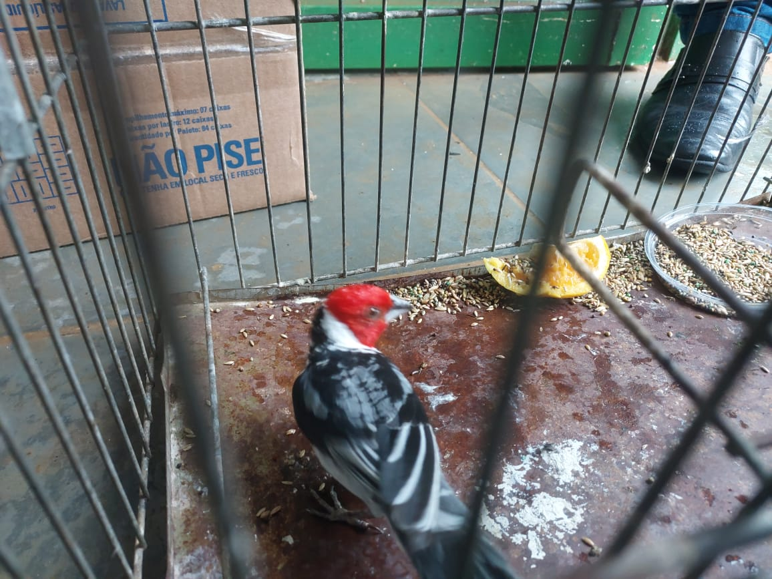
(43217) - Galo-da-campina.

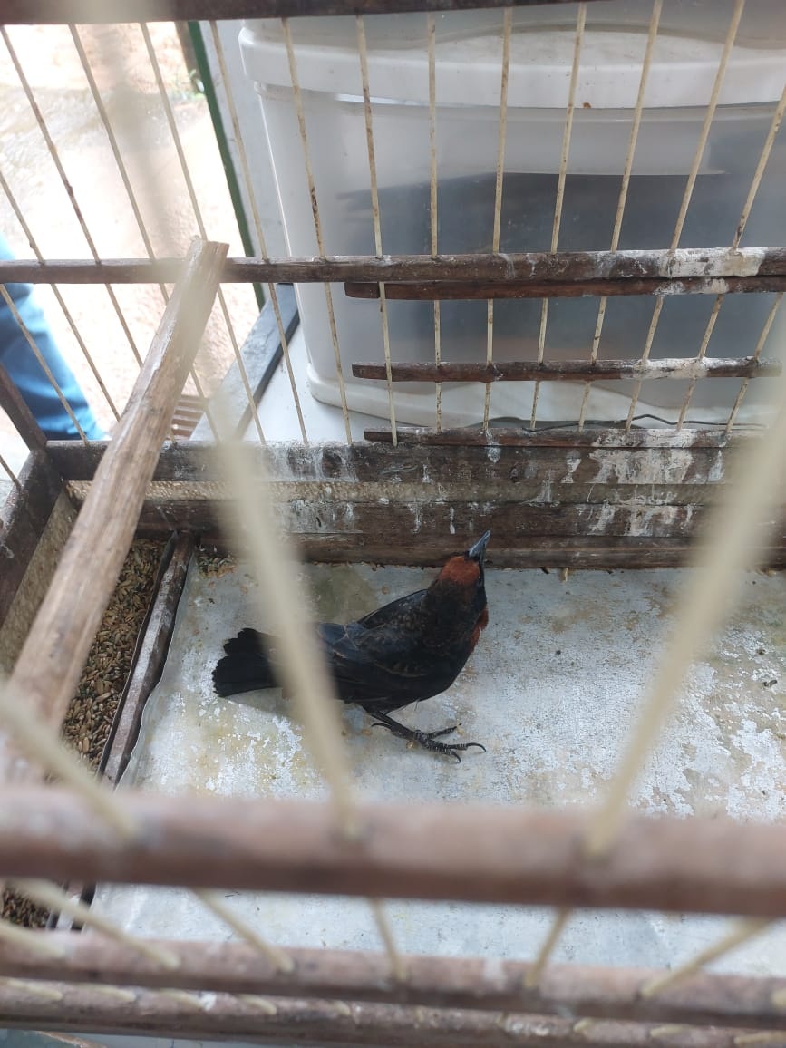
(43218) – Garibaldi.

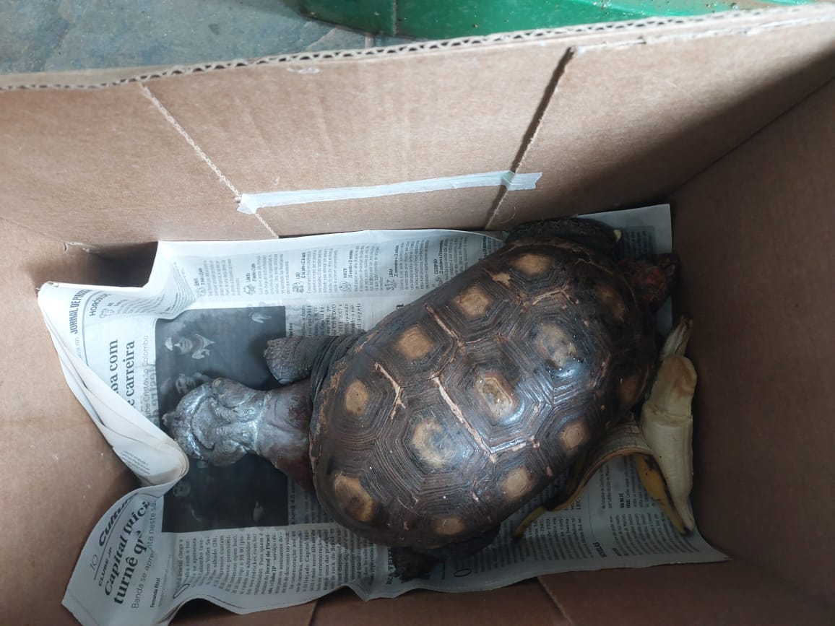
(43219) – Jabuti.

